Projekt plan

Junfei

1. Idé:

Jag tänker att bygga en blog som admin kan posta blogg och användare kan läsa på. Det finns register och login också.

2. Planering

* html webbsidor:

login/register webbsida

blog webbsida

index webbsida

* php sidor:

skapa kontent och insert kontent i databasen (function, if-sats)

login, register, logout

* databas tabell:

blog

user

3. Flödes schema

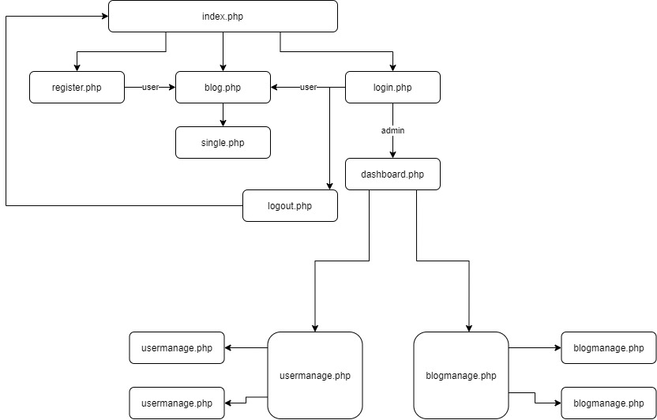

4. Databas skiss

